義學國小110學年度家庭教育小組
第一次會議照片
110.09.24 PM 12：40
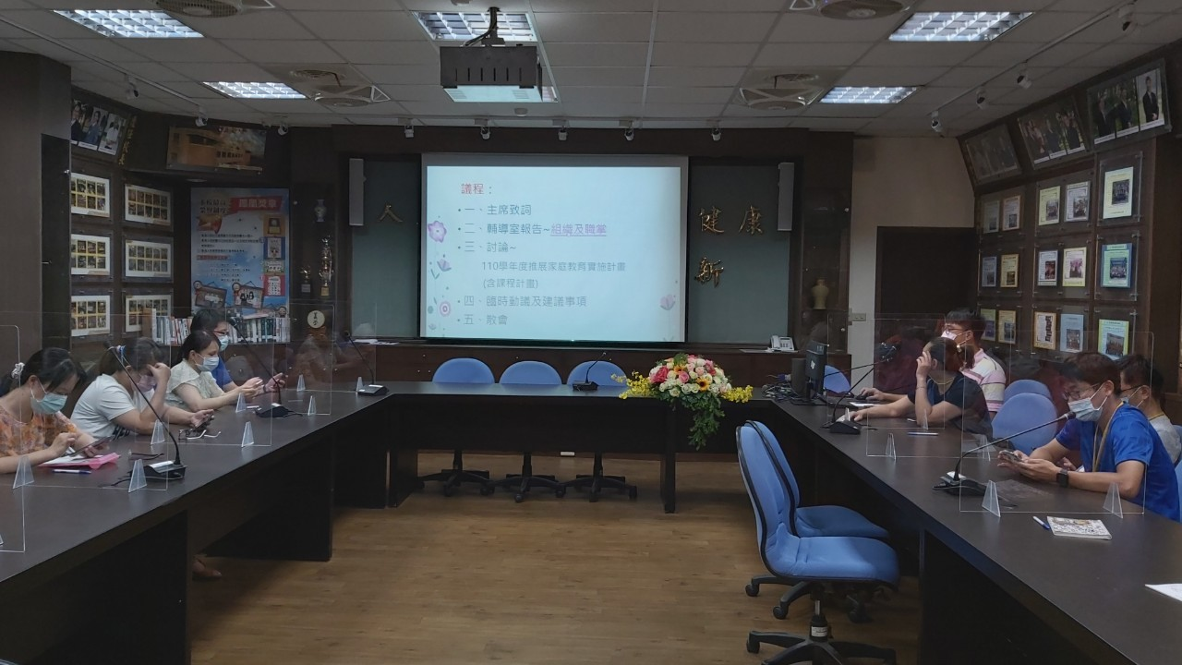
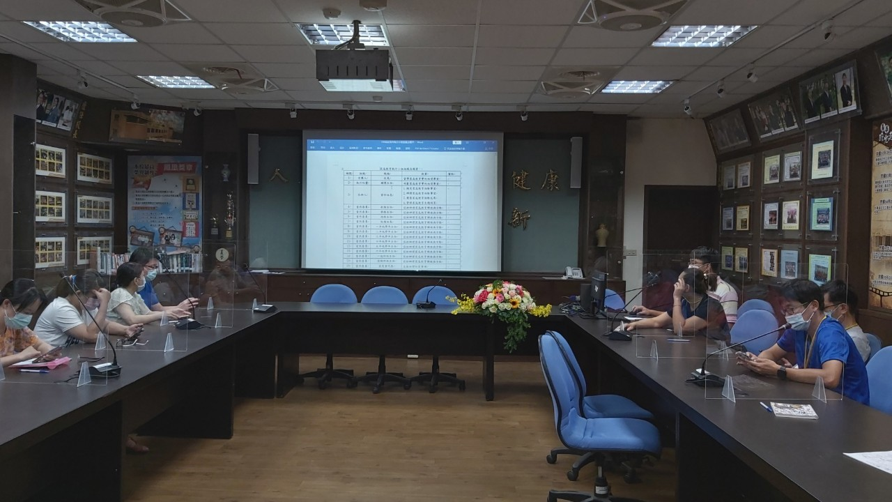
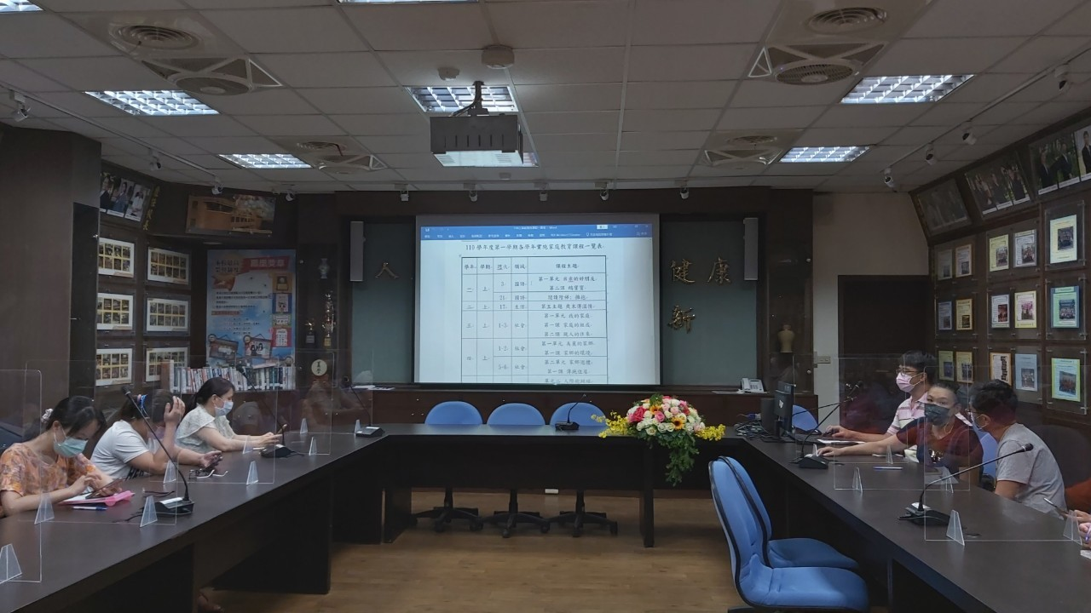
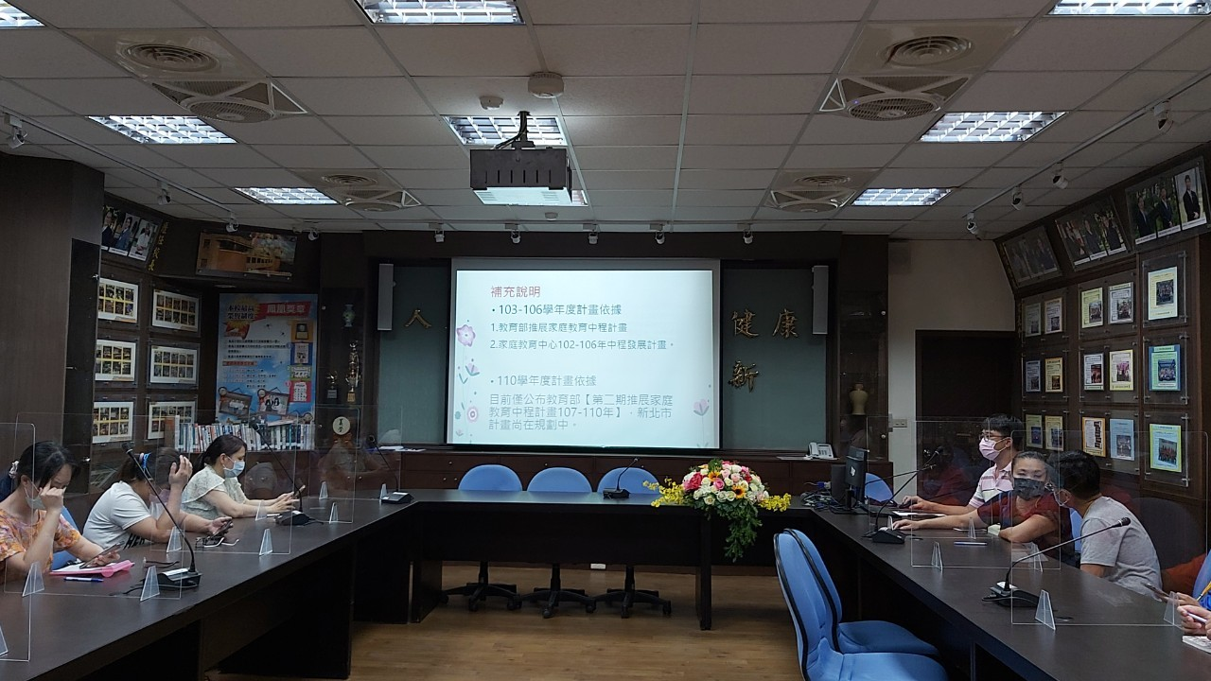
召開期初家庭教育執行小組會議，說明整學年度實施計畫、相關學年課程、各處室相關活動與實施內涵，期許大家一起推動家庭教育活動。

